Chers patronnés, chères patronnées, chers parents,
La fête de Saint Nicolas approche à grands pas et comme depuis plusieurs années le grand patron des enfants viendra nous rendre visite au patro, youpiiii !
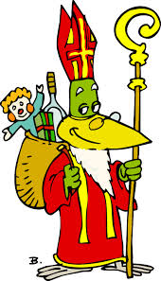
Le rendez-vous est fixé le 27 novembre 2016 à 10h00 pour une journée de folie sauf pour les minis qui sont attendus à 14h30.
N'oublie pas de prendre avec toi :
- ton pique-nique pour midi
- ton foulard
- 3€
- ta bonne humeur
- une bonne veste s’il fait froid
Nous avons rendez-vous avec St Nicolas à 17h30, les parents qui désirent venir voir la fameuse rencontre sont les bienvenus et la journée prendra fin à 18h00.
Vivement le 27 novembre ! Et d’ici là, soyez bien sages…

Chers patronnés, chères patronnées, chers parents,
La fête de Saint Nicolas approche à grands pas et comme depuis plusieurs années le grand patron des enfants viendra nous rendre visite au patro, youpiiii !
Le rendez-vous est fixé le 27 novembre 2016 à 10h00 pour une journée de folie sauf pour les minis qui sont attendus à 14h30.
N'oublie pas de prendre avec toi :
- ton pique-nique pour midi Nous avons rendez-vous avec St Nicolas à 17h30
- ton foulard
- 3€
- ta bonne humeur
- une bonne veste s’il fait froid
Nous avons rendez-vous avec St Nicolas à 17h30, les parents qui désirent venir voir la fameuse rencontre sont les bienvenus et la journée prendra fin à 18h00.
Vivement le 27 novembre ! Et d’ici là, soyez bien sages…

